 | Apellidos, Nombre: Agra Casal Rubén

Administración por línea de comandos de Windows Server

 | 3. Realiza las siguientes tareas en Windows Server mediante línea de comandos
3.1 Empleando el comando dsadd, crea las siguientes OU en el servidor:

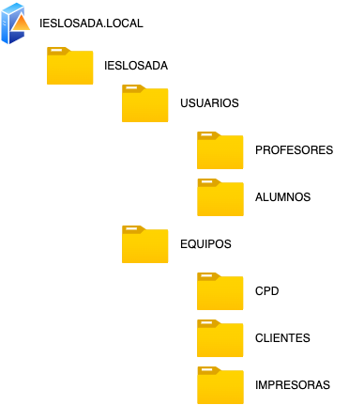

3.2 Empleando el comando dsadd, crea los siguientes grupos en la OU que se corresponda en el servidor:

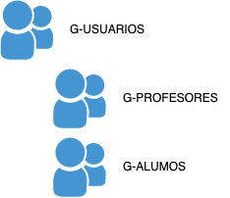

3.3 Crea la siguiente estructura de carpetas en la unidad C del servidor mediante línea de comandos:

C:
- perfiles
- usuarios
  - alumnos
  - profesores

3.4 Empleando el comando net share, crea los siguientes recursos compartidos en red:

Usuarios$: C:\usuarios
Perfiles$: C:\perfiles

3.5 Empleando el comando dsadd, crea el usuario ProfDAM

3.6 Empleando el comando dsdad, crea el usuario AluDAM

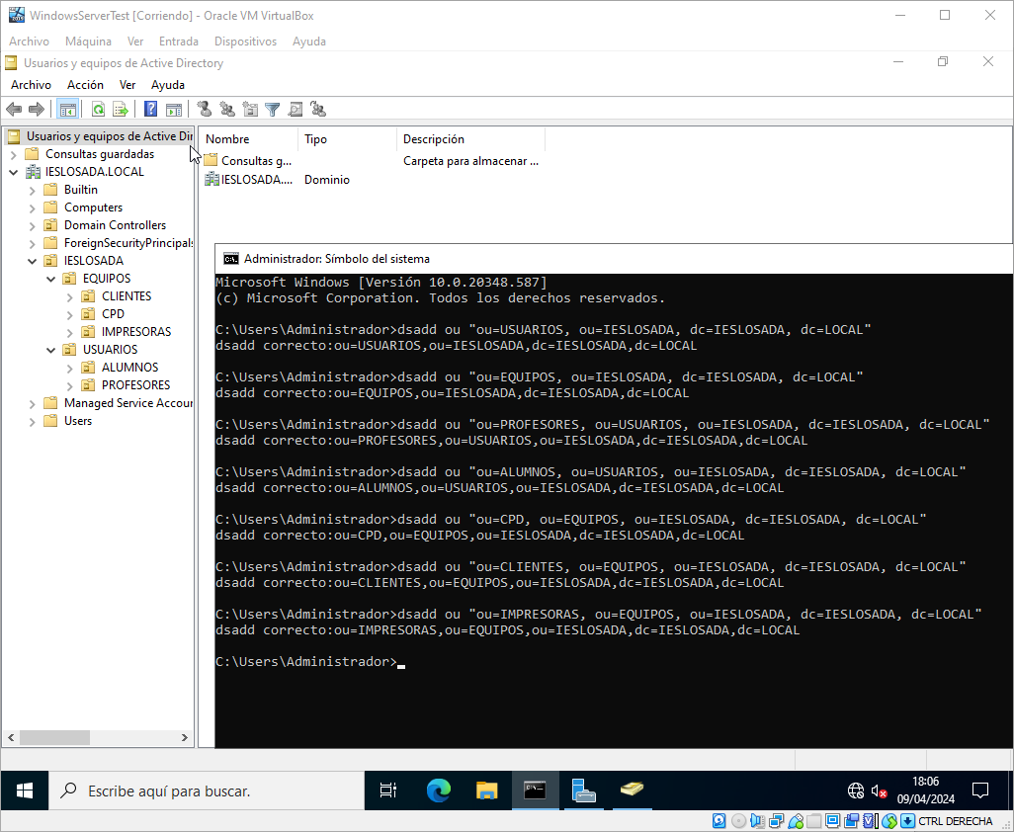Figura 1: Ejercicio 3.1

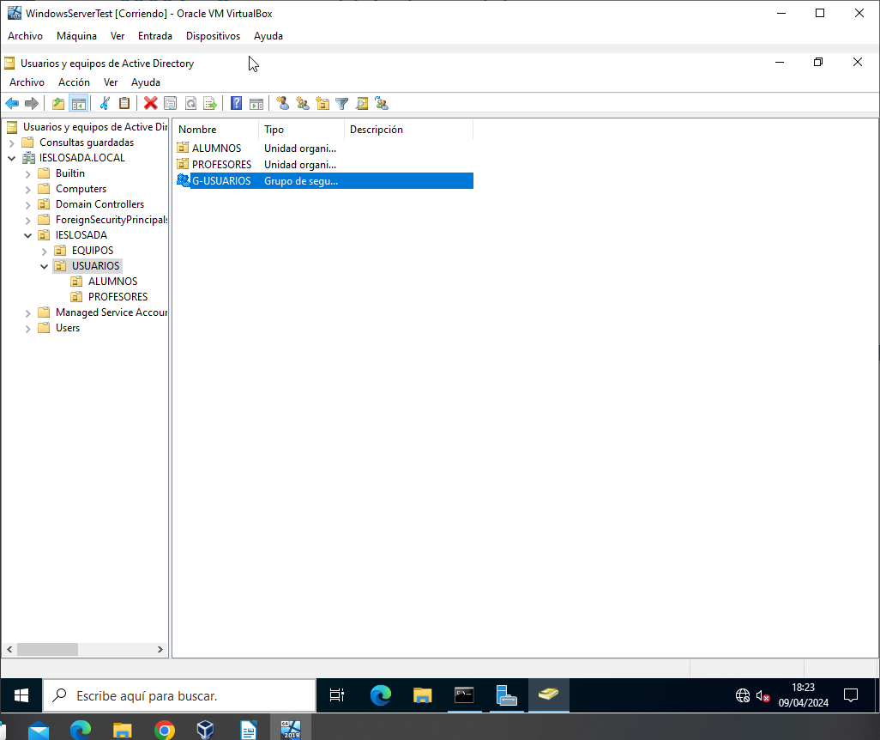Figura 2: 3.2 G-USUARIOS

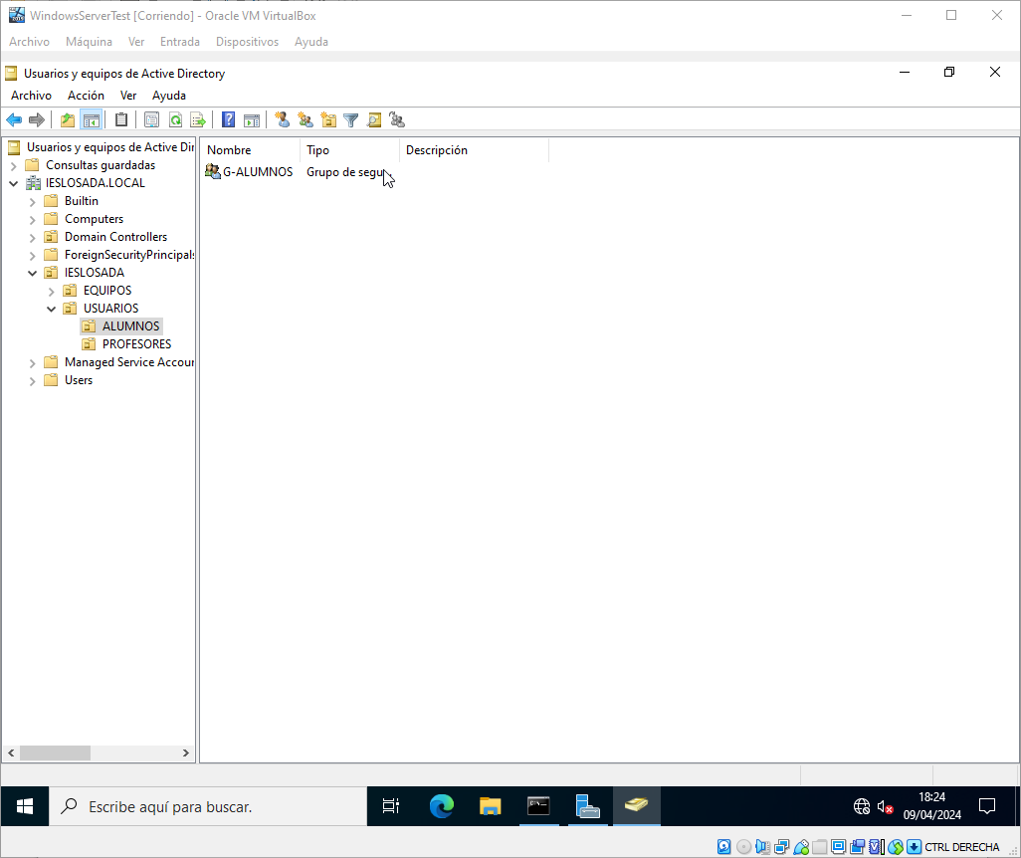Figura 3: 3.2 G-ALUMNOS

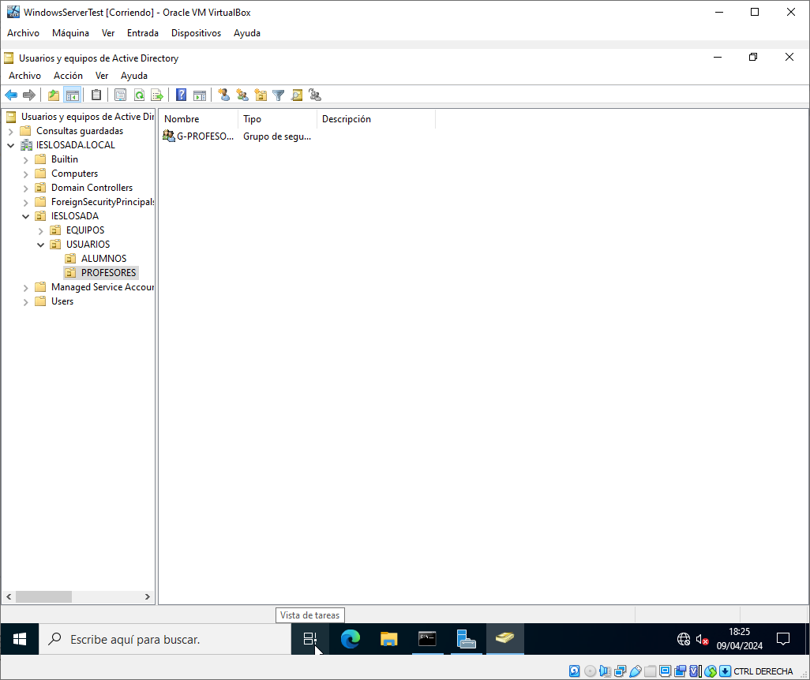Figura 4: 3.2 G-PROFESORES

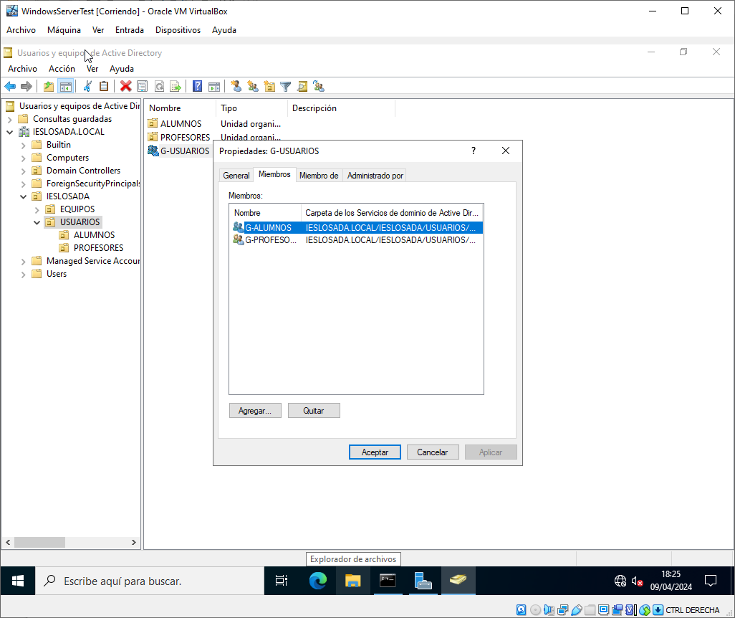Figura 5: 3.2 Jerarquía de grupos

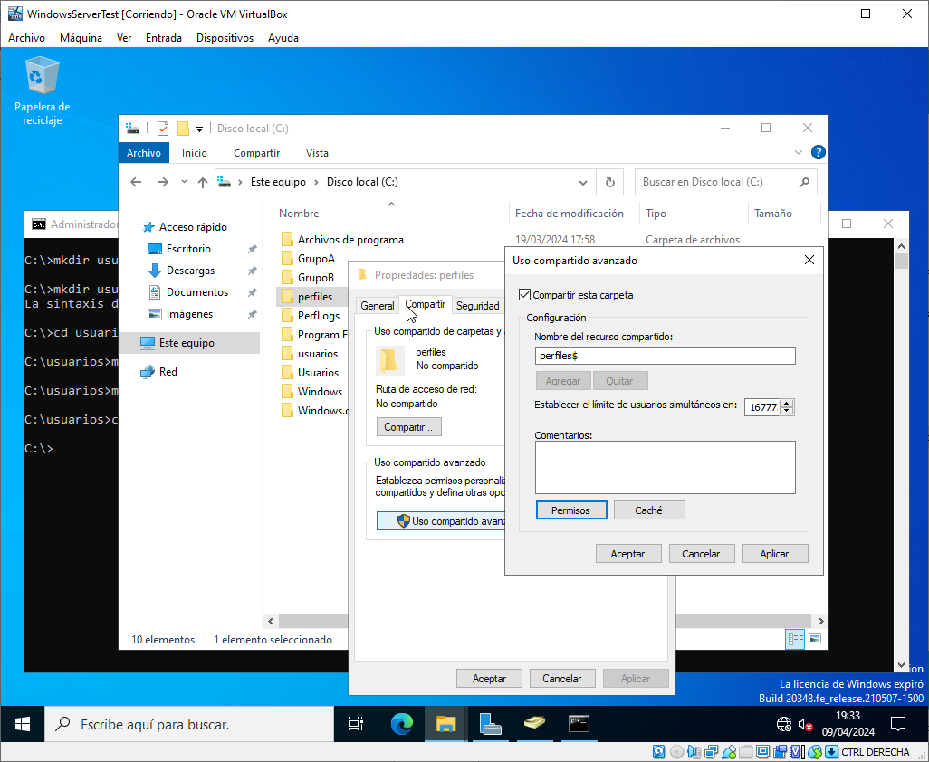

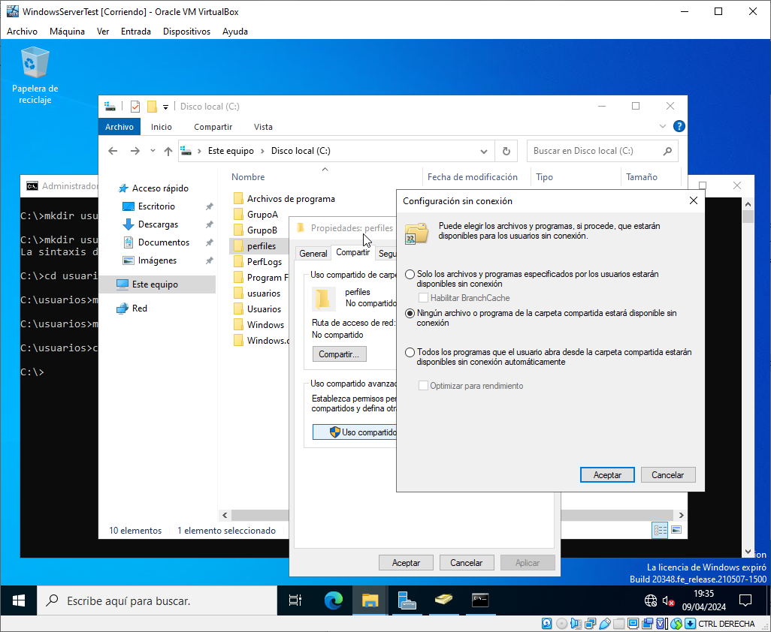

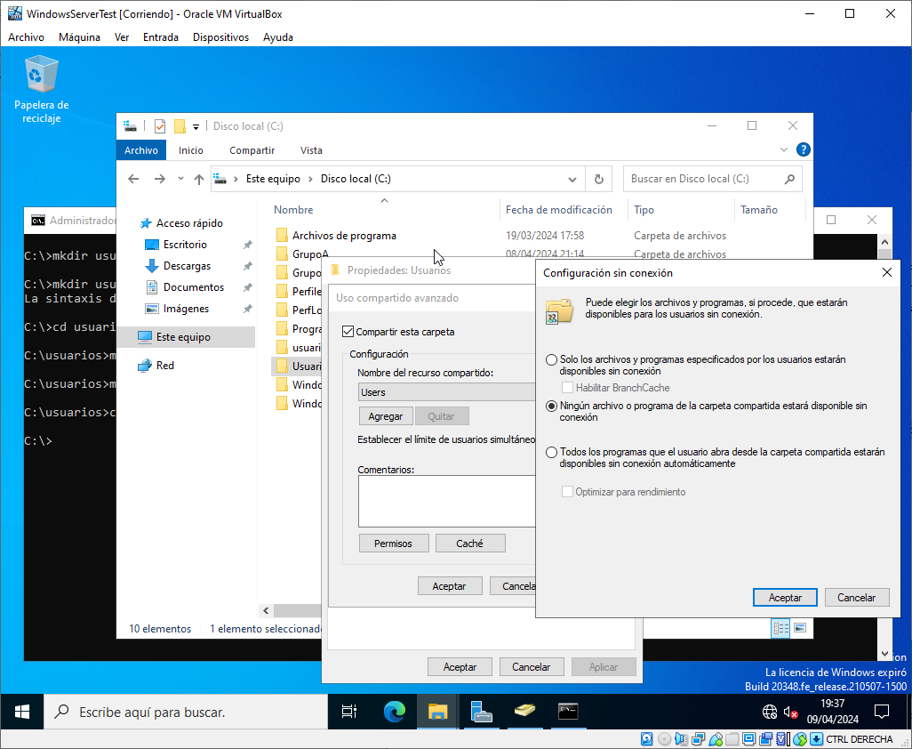

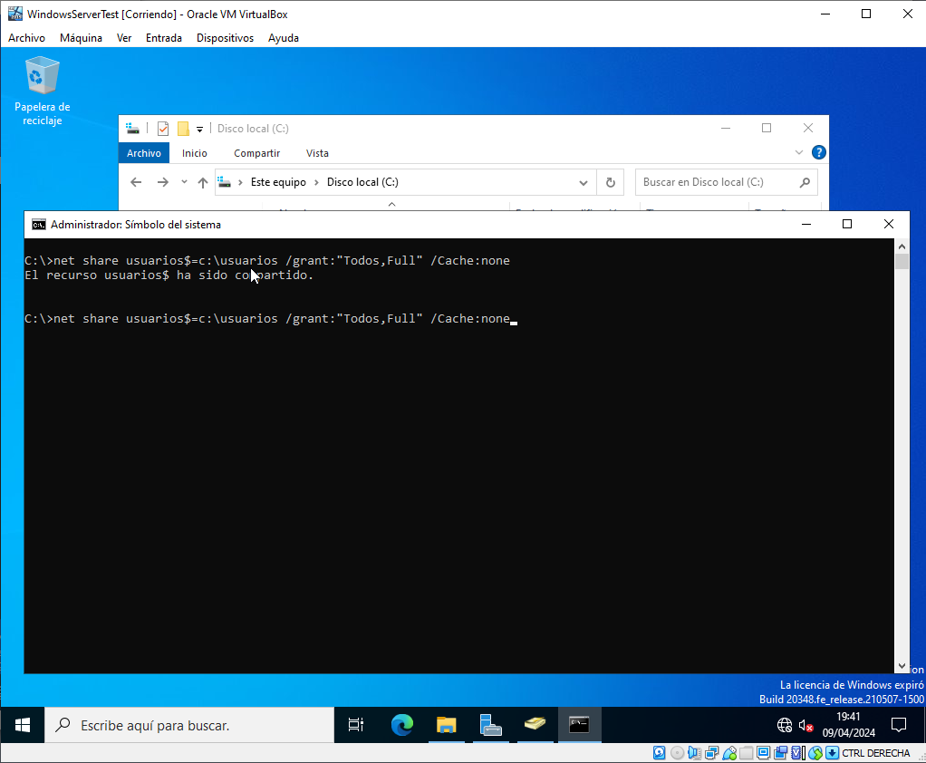

C:
- perfiles →
  - Permisos:
    - Administradores – Control Total
    - G-USUARIOS – Modificar
- usuarios →
  - Permisos:
    - Administradores: Control Total
  - alumnos ->
    - Permisos:
      - Administrador – Control Total
      - G-PROFESORES – Lectura Ejecución
  - profesores

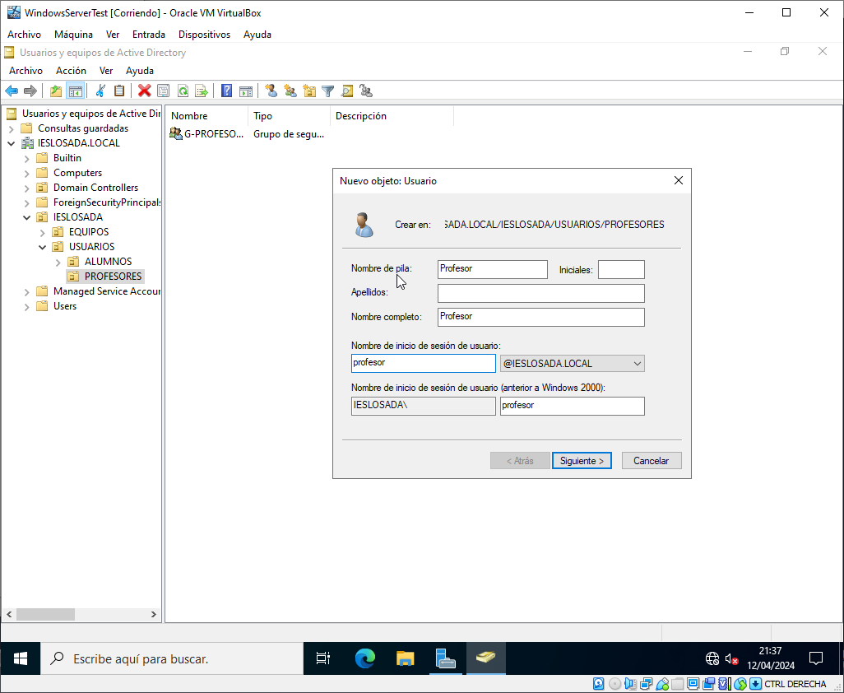Figura 6: Creación de plantilla: profesor

